**Computer Architecture and Organization Fall, 2018**

**HOMEWORK 0**

系級: 資科三 學號:105703019 姓名: 陳君杰

**實驗結果圖:**

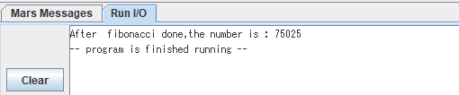

**程式運作流程:**

(請描述一下你的程式如何運作，如何計算出結果)

首先我把25存入a0，作為呼叫時fib時的參數，而在fib中，我先定義了費式數列的第一項和第二項，分別把0和1存入t2和t1中，還將1存入t3，將t3作為迴圈中的counter，接著就進入到迴圈的部分，進迴圈時會去比較t3 < a0有無成立，即比較counter和25，若counter仍比25小代表繼續執行迴圈，而在迴圈中有用t5作為暫存器，存取t1(前一項)和t2(前前一項)的和，再把t1的值給t2(前前一項 = 前一項)，接著把t5的值給t1(前一項 = temp)，最後將counter t3加一，當counter<25不成立時，即跳出迴圈，而跳出迴圈後執行end的部分印出最後的結果，並將10存進v0結束程式

**心得:**

(請寫下完成本次作業的心得、學到哪些東西、困難點的部分。)

這次實作就有用上了迴圈、函式這種高階程式常用到的概念，自己寫一遍後，有一種恍然大悟的感覺，原來以前寫的程式在電腦裡跑起來是這種樣子，但相較於高階語言裡一行就能解決的迴圈，要分成多行來寫，且依寫的情形不同要用不同的指令這一點，還真的容易讓人腦袋轉不過來，另外就是一開始忘了加結束程式的system call，所以程式就陷入一直執行的狀態中，一開始還以為是迴圈哪裡寫錯了，果然組語不像高階語言一樣，寫出來的code樣子比較不容易Debug呢